IDinformation | 264
TitreFr | Covid-19, la bombe de Kondengui
TitreEN | --
DescriptionFr | des cas suspects de coronavirus dans le plus grand pénitencier du Cameroun sèment la panique. ce que proposent les pensionnaires.
DescriptionEn | --
Auteur | Journaux et Périodiques
TypeR | Image
Resource | 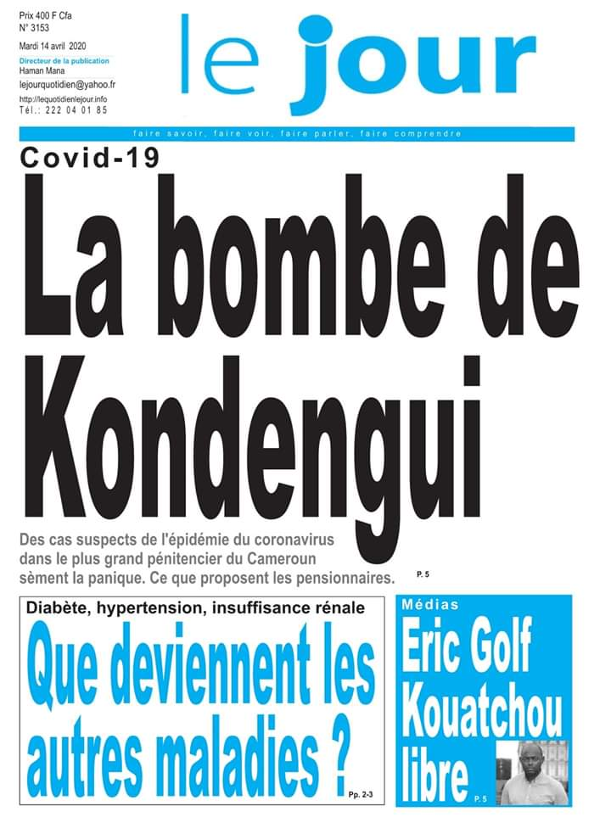
dateE | 18/02/2021
datedecreation | 14/04/2020
tag | covid-19
Categorie | Evolution de la pandémie
cat_lieu | Yaoundé

